**Laboratorul 3 – Planificarea aplicațiilor web**

Realizați studiul de caz în baza variantei. Furnizați informațiile necesarea pentru crearea wireframe-urilor și desenați macheta aplicației utilizând platforma moqups.com .

1. **Scopul aplicației**

Definiți clar scopul aplicației web. De exemplu, să presupunem că scopul aplicației tale este de a oferi un sistem de gestionare a sarcinilor pentru echipele de proiect.

1. **Definirea utilizatorilor țintă** (Cui îi este destinată aplicația ?)
2. **Documentați cerințele funcționale (minim 10)**

Acestea sunt acțiunile și caracteristicile pe care aplicația ta trebuie să le îndeplinească.

Poți defini cerințe funcționale cum ar fi:

- Utilizatorii să poată crea, edita și șterge sarcini.

- Să existe un sistem de autentificare și autorizare pentru diferite roluri de utilizatori (de exemplu, administratori și membrii echipei).

- Să fie posibilă atribuirea sarcinilor la diferiți membri ai echipei.

- Să existe un panou de bord pentru vizualizarea sarcinilor active și a progresului proiectului.

- Integrarea cu un calendar pentru planificarea sarcinilor și a termenelor limită.

1. **Scopuri + implementarea grafică**

Identificați cel puțin 5 scopuri majore ale aplicației tale și să gândești modul în care acestea vor fi implementate grafic.

De exemplu: ***construirea încrederii într-un produs*,**  s-ar putea alege din următoarele soluții (implementări grafice):

* afișarea de review-uri de la utilizatorii care l-au comandat deja
* o recomandare a unei persoane avizate / cunoscute care să fi folosit produsul
* o listă cu beneficii, certificări de calitate
* informații despre originea ingredientelor, materialelor
* prezentarea produsului din mai multe unghiuri

1. **Schema logică**

Creați o schemă logică care să arate cum sunt legate între ele paginile și funcționalitățile aplicației. De exemplu, pagina principală poate avea legături către paginile de creare și detalii ale sarcinilor, iar panoul de bord poate fi accesat din meniul principal.

Platforme pe care le puteți utiliza: **Canva, Miro, Draw io**

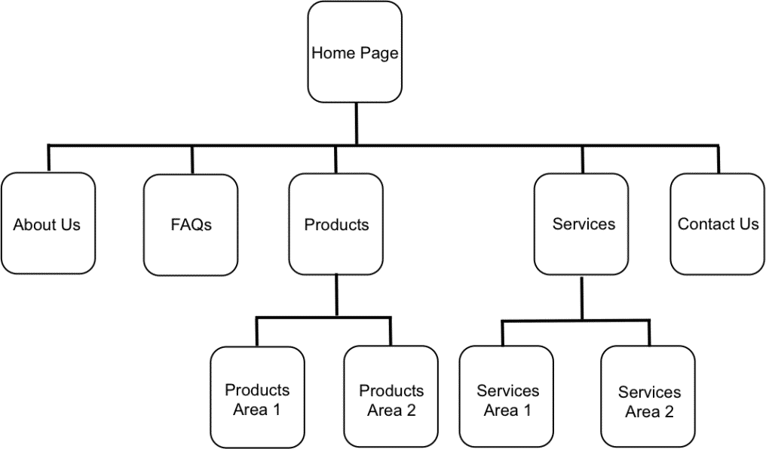

1. **Crearea wireframe-urilor (minim 5 pagini)**

Realizați machete pentru fiecare pagină a aplicației. Machetele ar trebui să ofere o idee clară a aspectului și funcționalităților fiecărei pagini.

Documentați fiecare pas și oferiți detalii clare pentru a facilita înțelegerea și implementarea aplicației. Includeți toate informațiile într-un raport.

Cerințe raport:

* Pagină de titlu
* Cuprins
* Sarcina
* Conținutul raportului (scopul, utilizatori țintă etc.)
* Concluzii
* Bibliografie

**Varianta 1 - Site Web pentru un Restaurant sau Cafenea**

* Meniu interactiv care permite vizitatorilor să caute sau să filtreze după tipul de mâncare sau băutură.
* Galerie foto pentru a prezenta interiorul restaurantului, preparatele culinare și atmosfera.
* Secțiune de rezervări online sau de comenzi pentru livrări sau ridicări.
* Pagină dedicată evenimentelor speciale sau ofertelor promoționale.
* Secțiune de recenzii și testimoniale de la clienți.

**Varianta 2 - Site Web pentru un Magazin Online de haine**

* Pagină principală cu prezentări ale celor mai recente colecții de îmbrăcăminte și accesorii.
* Filtrare și categorisire ușoară a produselor (gen, mărime, culoare, etc.).
* Secțiune de blog cu articole despre tendințe în modă, sfaturi de stil, etc.
* Pagini de profil ale produselor, cu imagini detaliate și descrieri.
* Sistem de plată securizat și opțiuni de livrare.

**Varianta 3 - Site Web pentru un Centru de Educație sau Școală Particulară**

* Informații despre programele de învățământ oferite și despre metodele de predare.
* Secțiune de înscriere online și detalii despre procesul de admitere.
* Pagină de resurse pentru elevi și părinți, inclusiv materiale didactice și programul școlar.
* Pagină de evenimente pentru a promova conferințe, cursuri suplimentare, etc.
* Galerie foto cu activități școlare și evenimente speciale.

**Varianta 4 - Site Web pentru un Blog de Călătorii**

* Blog cu articole despre călătorii, fiecare cu imagini captivante și descrieri detaliate.
* Hartă interactivă cu locurile vizitate și articolele asociate.
* Secțiune de sfaturi și trucuri pentru călătorii, inclusiv recomandări de echipament și destinații.
* Pagină "Despre" care prezintă experiența personală a bloggerului în călătorii și pasiuni.
* Abilitatea pentru cititori de a se abona la newsletter pentru a primi actualizări și noutăți despre călătorii.

**Varianta 5 - Site Web de Portofoliu pentru Un Designer Grafic/Web Developer**

* Pagina principală ar putea prezenta o galerie cu cele mai bune lucrări ale designerului, fiecare cu o scurtă descriere.
* Secțiuni separate pentru diferitele tipuri de proiecte (ex: design de logo-uri, design de ambalaje, design de website-uri).
* O secțiune "Despre" pentru a prezenta background-ul și experiența designerului.
* Formular de contact pentru solicitări de proiecte sau întrebări.

|  |  |
| --- | --- |
| Angheluța Valeriu | 1 |
| Bacalov Nicolae | 2 |
| Bîrlea Cristian | 3 |
| Boca Valeriu | 4 |
| Bogdan Gabriela | 5 |
| Caranfil Cătălina | 1 |
| Ceban Dan | 2 |
| Cebotaru Andrian | 3 |
| Ciobanu Maxim | 4 |
| Cîrchelan Gabriel | 5 |
| Costanda Tudor | 1 |
| Crudu Daniele | 2 |
| Doina Liviu | 3 |
| Galan Alexandru | 4 |
| Iacob Andrei | 5 |
| Kușnirenco Sabrina | 1 |
| Levin Petru | 2 |
| Loghin Daniel | 3 |
| Maldur Nicolae | 4 |
| Mocanu Andrei | 5 |
| Nastas Corneliu | 1 |
| Pascal Beniamin | 2 |
| Popușoi Valeria | 3 |
| Sinigur Sorin | 4 |
| Stroiu Liviu | 5 |
| Susanu Loredana | 1 |
| Șestacovschi Arina | 2 |
| Tronciu Adrian | 3 |
| Vicerdea Gabriel | 4 |
| Vitan Alexandra | 5 |